Membuat File Aplikasi Precise Engine untuk Mycroft Precise  
pada Ubuntu 16.04 LTS

Note : Metode pemasangan berlaku umum sehingga dapat diterapkan pada OS  
Ubuntu berbagai arsitektur termasuk Ubuntu Arm dan Ubuntu Aarch64

1. Pasang paket dependency untuk menjalankan Virtual Environment Python:

|  |
| --- |
| $ sudo apt-get install python3-dev python3-venv |

1. Buat folder khusus untuk mengumpulkan semua file aplikasi (opsional):

|  |
| --- |
| $ mkdir qcom_emulator  $ cd qcom_emulator |

1. Jalankan Virtual Environment Python:

|  |
| --- |
| $ python3.5 -m venv env  $ source env/bin/activate |

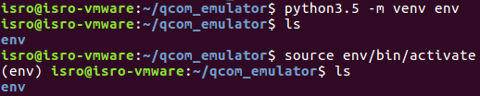

Perhatikan bahwa Python yang digunakan adalah Python bawaan Ubuntu 16.04 LTS, yaitu versi 3.5. Sesuaikan perintah apabila versi python yang digunakan tidak sama.

1. Unduh source code Mycroft Precise:

|  |
| --- |
| $ git clone https://github.com/zero15120/mycroft-precise-engine-lite  $ cd mycroft-precise-engine-lite |

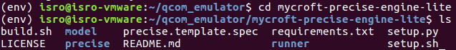

1. Perbarui paket library Python:

|  |
| --- |
| $ pip install --upgrade pip setuptools wheel |

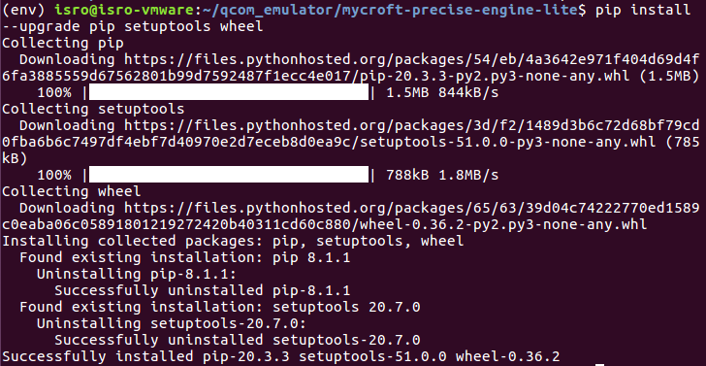

1. Unduh paket library Python tflite_runtime dalam format wheel:

|  |
| --- |
| $ wget https://github.com/google-coral/pycoral/releases/download/release-frogfish/tflite_runtime-2.5.0-cp35-cp35m-linux_x86_64.whl |

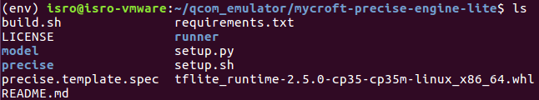

Kunjungi https://www.tensorflow.org/lite/guide/python untuk mendapatkan link unduhan paket library versi terbaru. Unduhlah sesuai dengan versi Python dan arsitektur sistem seperti gunakan Linux (ARM 32) untuk Ubuntu Arm dan Linux (ARM 64) untuk Ubuntu Aarch64.

1. Unpack wheel paket library Python tflite_runtime:

|  |
| --- |
| $ wheel unpack tflite_runtime-*-cp35-cp35m-*.whl |

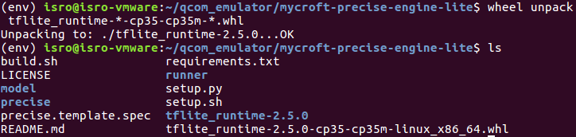

Perhatikan bahwa tflite_runtime-2.5.0 adalah folder hasil unpack wheel.

1. Modifikasi file interpreter pada paket library Python tflite_runtime (file ini perlu diubah untuk menghindari penggunaan paket library Python tensorflow versi penuh):

|  |
| --- |
| $ nano tflite_runtime-2.5.0/tflite_runtime-2.5.0.data/purelib/tflite_runtime/interpreter.py |

Sebelum :

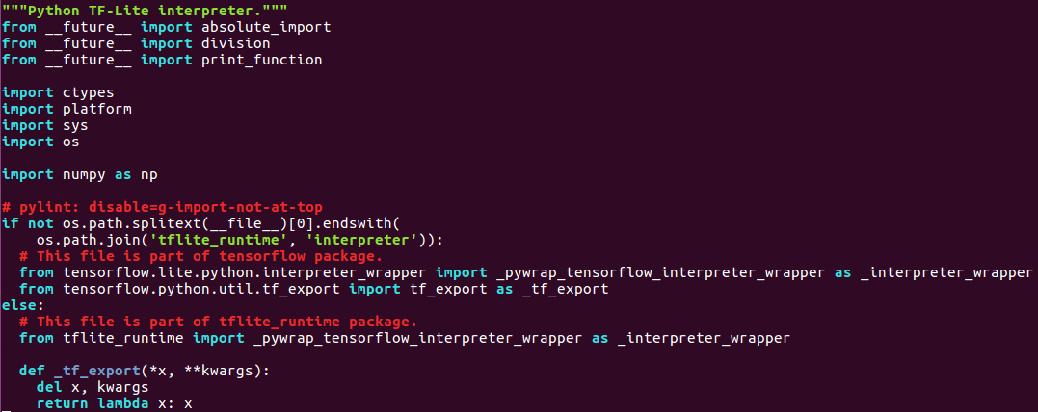

Sesudah :

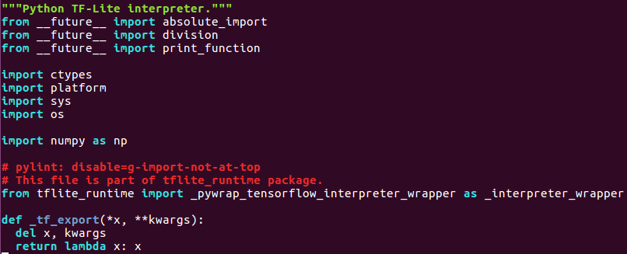

Perhatikan bahwa letak file ini pada tflite_runtime-2.5.0/tflite_runtime-2.5.0.data/purelib/tflite_runtime/interpreter.py mungkin berbeda, jadi cek terlebih dahulu sebelum menjalankan perintah.

1. Repack wheel paket library python tflite_runtime:

|  |
| --- |
| $ wheel pack tflite_runtime-2.5.0 |

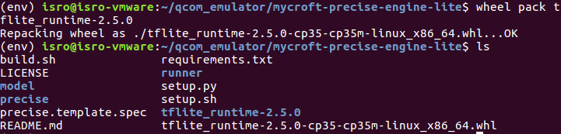

Perhatikan bahwa parameter tflite_runtime-2.5.0 adalah folder hasil unpack wheel, jadi sesuaikan jika berbeda.

1. Ubah permission eksekusi file build.sh:

|  |
| --- |
| $ sudo chmod a+x build.sh |

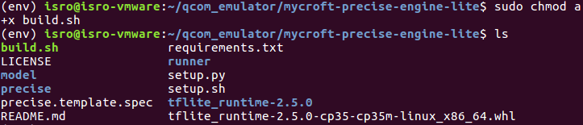

1. Ubah permission eksekusi file setup.sh:

|  |
| --- |
| $ sudo chmod a+x setup.sh |

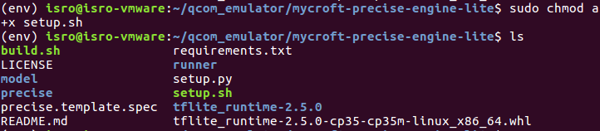

1. Build aplikasi Precise Engine:

|  |
| --- |
| $ ./build.sh |

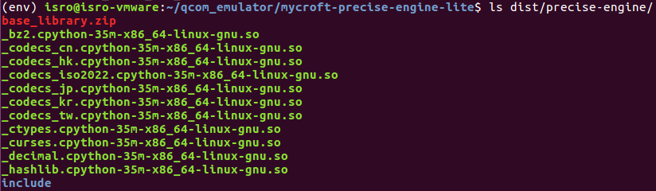

Perhatikan bahwa hasil build tersimpan pada folder precise-engine di dalam folder dist. Salin satu folder precise-engine secara utuh untuk dapat menjalankan aplikasi precise-engine di dalam folder tersebut.